Tipos de datos abstractos
Luis Enrique Garcia Gutierrez



Universidad San Carlos de Guatemala
Facultad de ingeniería.
Ingeniería en ciencias y sistemas

Indice
Indice 1
Competencia 2
Tipos de Datos Abstractos (TDA) 2
Objetivo 2
Introducción 2
Contenido 2
Conclusiones 3
Estructuras de datos 3
Objetivo 3
Introducción 4
Contenido 4
Pongamos en Práctica la Teoría 5
Caso de Estudio 1 5
Caso de Estudio 2 5
Conclusión General 5

Competencia
Aplica principios de programación y estructuras de datos utilizando distintos lenguajes y control de versiones para resolver problemas de organización y almacenamiento de datos de forma eficiente

Tipos de Datos Abstractos (TDA)

Objetivo
Definir tipos de datos abstractos y diferenciarlos de datos concretos.

Introducción
En el mundo de la programación, es importante organizar y gestionar la información. Los tipos de datos abstractos son un conjunto de datos con el que se puede crear estructuras de datos.

Contenido
Un TDA es una abstracción que especifica un conjunto de datos. Cumple con los principios de abstracción, ocultación de la información y se puede manejar sin conocer representación interna.
Características:
- Encapsulamiento: Se desconoce aspectos como la implementación de la declaración y de las operaciones del TDA.
- Protección: Solo es posible acceder al TDA a través de las operaciones que posee.
- Polimorfismo: Un TDA puede ser usado de manera flexible en diferentes contextos.
- Herencia: Algunos TDA pueden heredar funcionalidades de otros para compartir funcionalidades comunes.
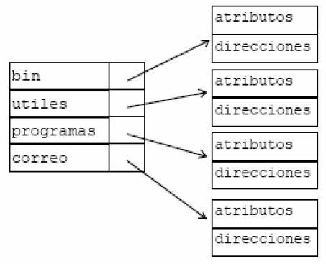
Operaciones con Tipos de Datos abstractos:
Dependiendo del tipo de TDA va tener diferentes operaciones, pero por lo general la mayoría tendrá las siguientes:
- Insertar: Se encarga de agregar un nuevo elemento al TDA
- Eliminar: Busca si algún elemento existe dentro del TDA
- Buscar: Elimina un elemento dentro del TDA

Estructuras de datos

Objetivo
- Clasificar las estructuras de datos en lineales y no lineales.
- Definir qué son los nodos y su papel en las estructuras de datos.
- Explicar el concepto de puntero y su función en la gestión de memoria.

Introducción
Dos de los componentes más importantes en muchas de las estructuras de datos son los nodos y los punteros. Los nodos almacenan datos y, a menudo, referencias a otros nodos, permitiendo la creación de estructuras complejas como listas enlazadas, pilas, colas y árboles. Los punteros, por otro lado, son variables especiales que contienen direcciones de memoria, facilitando la conexión entre diferentes nodos en una estructura.

Contenido
Las estructuras de datos son formas concretas de organizar datos en memoria para optimizar tiempo/espacio.

Clasificación:
Estructuras lineales: Las estructuras de datos lineales son aquellas en las que los elementos ocupan lugares sucesivos en la estructura y cada uno de ellos tiene un único sucesor y un único predecesor, es decir, sus elementos estan ubicados uno al lado del otro relacionados en forma lineal.

Estructuras dinámicas: Las estructuras de datos no lineales, también llamadas multienlazadas, son aquellas en las que cada elemento puede estar enlazada a cualquier otro componente. Es decir, cada elemento puede tener varios sucesores o varios predecesores.

Definición de nodos:
Un nodo es una unidad básica de una estructura de datos, que contiene dos tipos de información:
- Dato: El valor o información que el nodo almacena.
- Referencias a otros nodos: En estructuras dinámicas, los nodos a menudo contienen punteros o enlaces a otros nodos, permitiendo crear cadenas de nodos que forman estructuras complejas.
En una lista enlazada, por ejemplo, cada nodo tiene un dato y un puntero que apunta al siguiente nodo en la lista, creando una conexión secuencial entre los elementos. En un árbol binario, cada nodo puede tener hasta dos punteros, representando la relación de padre a hijo.
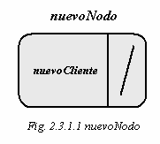
Definición de de punteros
Los punteros son variables que contienen la dirección de memoria de otra variable o estructura. Son esenciales para la manipulación dinámica de datos, ya que permiten a un programa referirse y modificar datos almacenados en otras ubicaciones de la memoria sin tener que copiar esos datos directamente. En lenguajes como C y C++, los punteros son utilizados para:
- Asignar y liberar memoria de manera eficiente.
- Crear y manipular estructuras de datos dinámicas.
- Optimizar el uso de la memoria al referenciar datos sin necesidad de duplicarlos.

Conclusión General
Los nodos y punteros son componentes esenciales en la implementación de estructuras de datos dinámicas. Los nodos actúan como unidades básicas de datos, mientras que los punteros permiten conectar y manipular estos nodos de manera flexible y eficiente en la memoria. Esta combinación permite a los programadores crear estructuras como listas enlazadas, árboles y grafos, que son fundamentales en el desarrollo de aplicaciones modernas y algoritmos complejos. Al dominar los conceptos de nodos y punteros, los estudiantes pueden desarrollar habilidades críticas en la optimización de memoria y la creación de estructuras adaptables, lo cual es clave para enfrentar los retos de la programación avanzada.

